Surse chimice de energie electrică
Elemente galvanice

Numim element galvanic o sursă de energie electrică în care energia chimică se transformă în energie electrică.
În figurile 1a şi 1b este arătat cel mai simplu element galvanic, care este format dintr-un vas, umplut cu electrolit (soluţie de acid sulfuric) şi doi electrozi: unul de cupru şi altul de zinc. Ca rezultat al acţiunii chimice a electrolitului asupra cuprului şi zincului, între electrozii elementului se formează o diferenţă de potenţial, adică o f.e.m.(forţă electromotoare) care poate fi utilizată pentru producerea unui curent într-un circuit exterior.
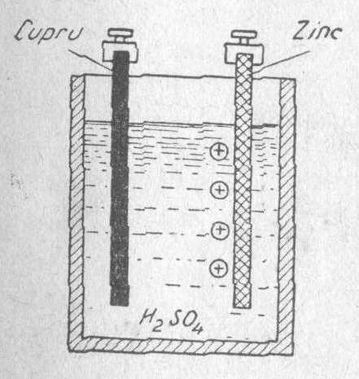
În timpul funcţionării unui asemenea element apare şi un fenomen vătămător (dăunător), numit polarizare. El constă în faptul că, în urma reacţiei chimice, în electrolit apar ioni pozitivi de hidrogen, care se mişcă spre electrodul negativ (cupru) şi se depun pe acesta sub formă de băşicuţe de hidrogen. Aceste băşicuţe împiedică apropierea
Figura 1a-circuitul este deschis
de electrod a noilor ioni şi elementul încetează să mai funcţioneze.
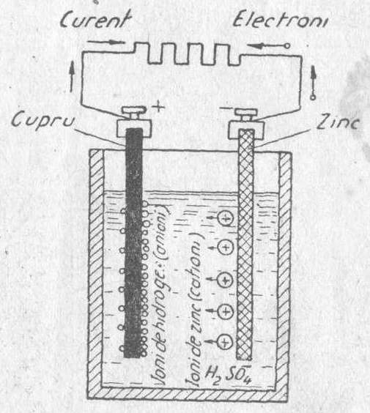
Pentru a micşora. fenomenul polarizării electrodul pozitiv se înconjoară cu o substanţă numită depolarizant, care intră uşor în reacţie cu hidrogenul şi-l absoarbe.
Industria sovietică producea o mare cantitate de elemente galvanice de diferite tipuri, care după calitatea lor sunt considerabil mai bune decât altele modele din străinătate. Un mare merit pentru aceste succese aparţine inginerilor sovietici laureaţi ai premiului Stalin - G. G. Morozov şi N. S. Krivoluţkaia.
În tehnica transmisiunilor (de exemplu) cea
mai mare răspândire o au elementele galvanice cu mangan.
Figura 1b-circuitul este închis

Elementele galvanice cu mangan sunt de două feluri :umede şi uscate.
Electrodul negativ al elementului umed îl constituie o cutie de zinc (figura 2), în interiorul căreia se aşează electrodul pozitiv denumit aglomerat.
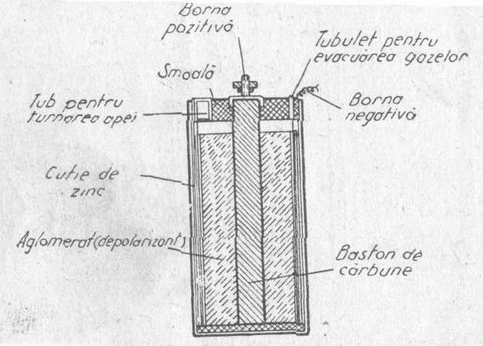
În compunerea aglomeratului intră un amestec de bioxid de mangan, grafit, negru de fum special şi sare amoniacală (clorură de amoniu).
În aglomerat se presează un baston de cărbune al cărui capăt ieşit în afară constituie polul pozitiv al elementului.
Înainte de a fi aşezat în cutia de zinc, aglomeratul se usucă.
Ca electrolit al elementului serveşte ţipirigul presărat în element sub formă de praf. Deasupra, elementul
Figura 2
este prevăzut cu. două orificii unul cu
diametrul mai mare pentru turnarea apei şi al doilea, cu diametrul mai mic, pentru ieşirea gazelor, care se formează în timpul funcţionării elementului.
Pentru a pregăti elementul pentru lucru, trebuie să turnăm în orificiul mare apă curată a cărei cantitate este arătată în instrucţiunile pentru încărcarea elementului.
Elementele umede de tipul 3 V au o f.e.m. de 1,5 V şi capacitatea de 27 Ah. La polii unui element în bună stare de funcţionare, dacă nu este umplut cu apă, nu trebuie să apară nici o f.e.m.
La temperaturi joase, aproximativ de minus 15⁰C, elementul umed îşi pierde capacitatea sa de lucru, totuşi dacă se va umple cu electrolit special, el îşi păstrează capacitatea sa de lucru şi la o temperatură de până la minus 40⁰C.
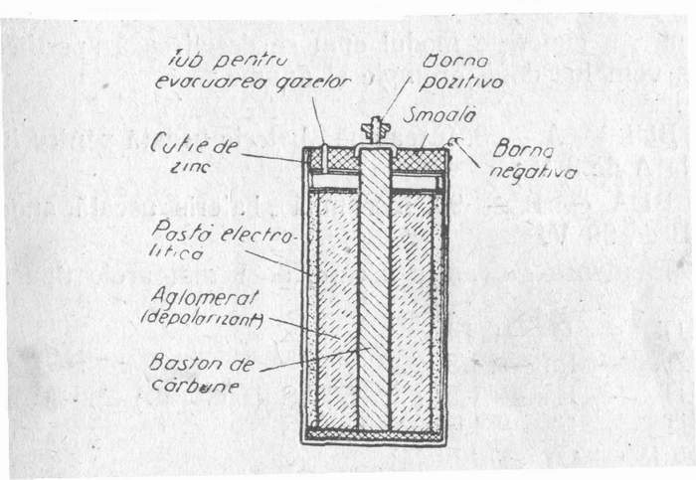
Elementele uscate (figura 3), după construcţia lor se deosebesc de cele umede prin faptul că aglomeratul nu se usucă înainte de a se aşeza în vasul de zinc, ci din contra se îmbibă cu o soluţie de ţipirig Spaţiul dintre pereţii vasului de zinc şi aglomerat se umple cu un electrolit în formă de pastă.
F e.m. a unui element uscat de tipul 3 U (3 C) ca şi a celui umed, este egală cu 1,5 V, iar capacitatea de 30 Ah.
În comparaţie cu elementele umede, elementele uscate au avantajul că sunt gata pentru funcţionare imediat după fabricarea lor.
Figura 3

Însă, durata de păstrare a elementelor uscate este mai mică decât a celor umede.
Elementul umed poate fi păstrat în stare neîncărcată timp de trei ani, pe când cel uscat — numai un an şi jumătate, pentru că în el începe autodescărcarea imediat după fabricare.
Acumulatoarele
Acumulator se numeşte un dispozitiv, care acumulează în el o energie electrică şi pe care o cedează circuitului exterior pe măsura în care avem nevoie de ea.
Strângerea (acumularea) în acumulator a energiei electrice se produce în timpul încărcării lui şi este însoţită de o reacţie chimică. În funcţie de natura electrolitului, acumulatoarele se împart în acumulatoare bazice (alcaline) şi acumulatoare cu plumb (acide).
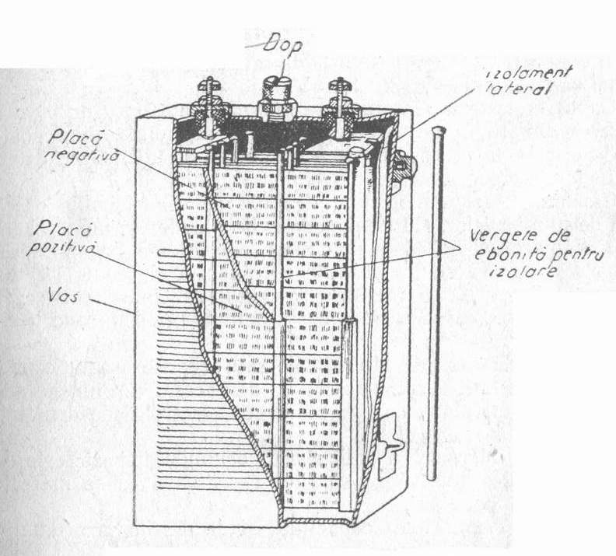
Acumulatorul bazic (figura 4) este format dintr-un vas dreptunghiular de oţel., nichelat, dintr-un complet de plăci pozitive şi negative (electrozii) şi electrolit.
Ca electrolit, în acumulatoarele bazice se utilizează soluţia bazică: de hidrat de sodiu pe timpul verii şi de hidrat de potasiu pe timpul iernii în apă distilată.
Adesea se foloseşte un electrolit compus din hidrat de potasiu cu adaos de hidrat de litiu.
Electrozii se compun fiecare din mai multe plăci, ce conţin în ele masă activă.
Figura 4
La un acumulator neîncărcat, masa activă a plăcilor pozitive se compune din hidrat rotoxid de nichel Ni(OH)₂ în
amestec cu grafit mărunt, iar masa activă a plăcilor negative, din hidrat al protoxidului de cadmiu Cd(OH)₂ în amestec cu hidrat al protoxidului de fier. În timpul încărcării acumulatorului, hidratul de nichel se transformă în hidrat nichelic - Ni(OH)₃. În acelaşi timp, masa activă a plăcilor negative este redusă prin reacţiile chimice care au loc iar apoi pe plăci apare un amestec spongios al metalelor cadmiu şi fier.
La descărcarea acumulatorului, toate procesele arătate mai sus se produc în ordinea inversă: masa activă a plăcilor pozitive se transformă în hidrat nichelos, iar masa activă a plăcilor negative — în hidrat al protoxidului de fier şi hidrat al protoxidului de cadmiu.
Oricare tip de acumulator bazic se caracterizează prin următoarele date principale : tensiune, capacitate şi rezistenţă interioară. Capacitatea acumulatorului denumeşte cantitatea de electricitate, exprimată în amperi-ore, pe care acumulatorul o poate ceda în circuit, la o descărcare cu un curent de intensitate determinată până când tensiunea atinge valoarea
finală de 1 volt.
Capacitatea acumulatorului depinde de dimensiunile plăcilor şi de numărul lor. Cu cât dimensiunile plăcilor şi numărul lor este mai mare, cu atât este mai mare capacitatea acumulatorului.
Temperaturile excesiv de ridicate sau coborâte produc o micşorare a capacităţii acumulatorului; de aceea, în funcţie de condiţiile de exploatare, se întrebuinţează electroliţi de densităţi diferite.
Rezistenţa interioară a unui singur acumulator bazic este de aproximativ 0,03 ohmi. Spre sfârşitul descărcării ea se măreşte aproximativ de două ori.
Acumulatoarele se leagă în serie, constituindu-se o baterie.. Tensiunea totală a bateriei este mai mare în acest caz, faţă de tensiunea unui singur acumulator de atâtea ori, cât este numărul acumulatoarelor din baterie.
La legarea în serie a acumulatoarelor capacitatea întregii baterii rămâne egală cu capacitatea unui singur acumulator.
Încărcarea şi descărcarea acumulatoarelor
Acumulatoarele se încarcă de la sursele de energie de curent continuu sau de la sursele de curent alternativ, utilizând redresoarele.
Încărcarea acumulatorului poate fi normală, rapidă sau forţată. Încărcarea normală se efectuează în timp de 6 ore cu o intensitate de curent egală cu o pătrime din capacitatea acumulatorului; încărcarea rapidă se efectuează în timp de 4 ore.
Încărcarea forţată are o durată de 12 ore: 6 ore cu o intensitate de curent egală cu o pătrime din capacitatea acumulatorului şi 6 ore la o intensitate egală cu 1/8 din capacitatea acumulatorului.
Descărcarea acumulatorului se admite a se face cu o intensitate de curent care să nu depăşească 1/8 din capacitatea acumulatorului. Tensiunea la sfârşitul descărcării, în cazul acumulatoarelor din baterii, nu trebuie să coboare sub 1,1 V pe acumulator şi numai în cazuri extreme se poate admite descărcarea până la 0,9 V.
Scurte noţiuni asupra acumulatoarelor cu plumb (cu acid)
Acumulatoarele cu plumb se compun dintr-un vas, plăci şi electrolit. Vasele se confecţionează din sticlă, din masă plastică sau lemn, căptuşit cu plumb.
Plăcile acestui acumulator cu plumb se confecţionează din plumb sub formă de grătare şi sunt umplute cu masă activă. Ca masă activă a plăcilor negative este utilizat plumbul metalic poros (spongios), iar a celor pozitive, bioxidul de plumb.
Ca electrolit pentru acumulatoarele cu plumb se întrebuinţează soluţia de acid sulfuric. Acumulatoarele cu plumb ca şi cele bazice, se asamblează în baterii.
Tensiunea de lucru a acumulatoarelor cu plumb este egală cu 2 V.
Descărcarea acumulatoarelor trebuie oprită când tensiunea la bornele sale devine
egală cu 1,8 V. Pentru evitarea defectării plăcilor (plăcile se acoperă cu un strat alb de sulfat de plumb are loc sulfatarea), descărcarea acumulatorului este interzisă sub 1,8 V.
Rezistenţa interioară a acumulatoarelor cu plumb este extrem de mică având valori mai mici de l/1OOΩ. Capacitatea acumulatorului cu plumb depinde de cantitatea masei active: cu cât este mai mare cantitatea de masă activă cu atât este mai mare capacitatea.
Capacitatea acumulatorului nu rămâne constantă ci se micşorează în decursul timpului, datorită uzurii treptate a plăcilor. Când capacitatea scade sub 75% din capacitatea normală, acumulatorul se scoate din serviciu.
Avantajul principal al acumulatorului cu plumb în comparaţie cu acumulatorul bazic constă în tensiunea lui destul de mare (2 V faţă de 1,25 V).

